Questions to Nathanael:

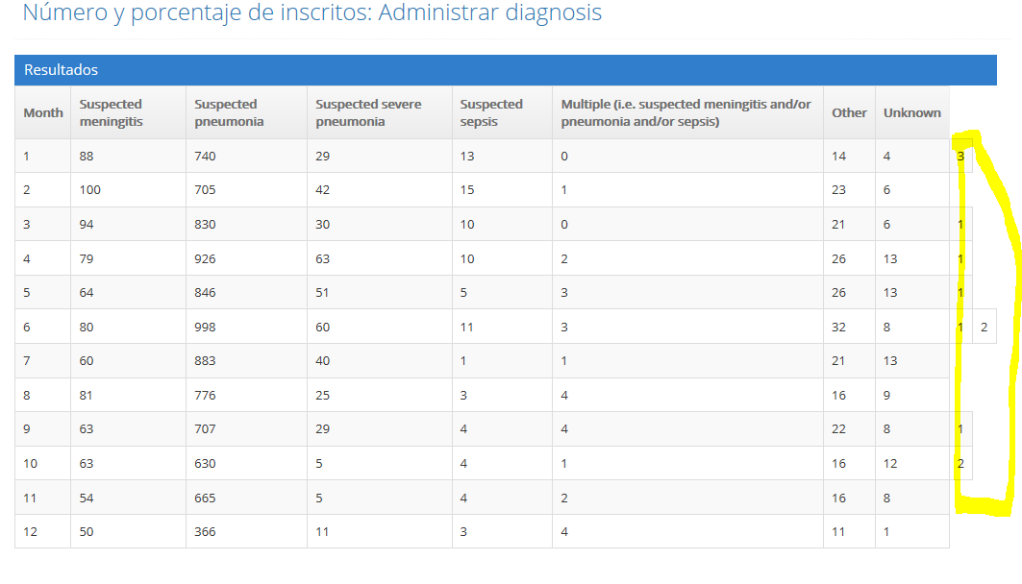

2. Data Quality reports not working

3. 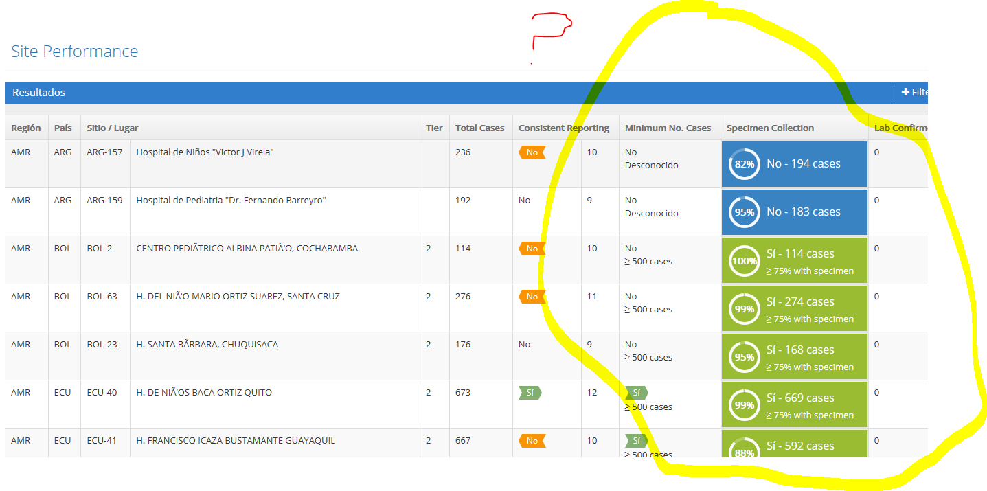

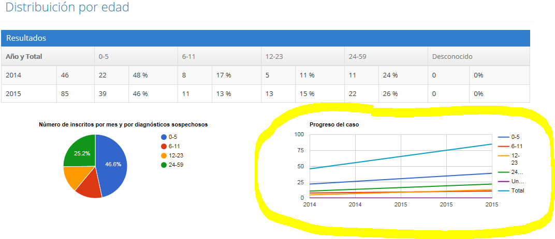

4. I try to change the title of the report but did save Reports

Número y porcentaje de inscritos: Administrar diagnosis

Número y porcentaje de registros: Por diagnostico?

5. Población de área ¿?? Reports

6. Import Cases = Importar Casos

Change menú to Importacion de datos

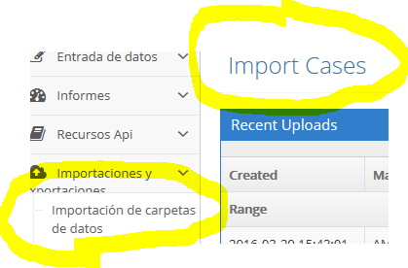

Case view Screen:

